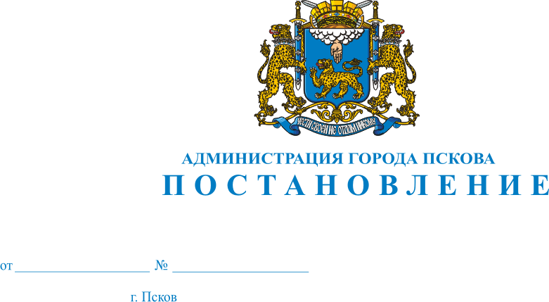
764
05.06.2019
О внесении изменений в постановление Администрации города Пскова от 14 октября 2011 года № 2435 «Об утверждении Административного регламента предоставления муниципальной услуги «Приватизация жилых помещений»

В целях приведения Административного регламента в соответствие с нормами Федерального закона от 27 июля 2010 года № 210-ФЗ «Об организации предоставления государственных и муниципальных услуг», руководствуясь статьями 32 и 34 Устава муниципального образования «Город Псков», Администрация города Пскова

ПОСТАНОВЛЯЕТ:

1. Внести в Административный регламент предоставления муниципальной услуги «Приватизация жилых помещений», утвержденный постановлением Администрации города Пскова от 14 октября 2011 года № 2435 «Об утверждении Административного регламента предоставления муниципальной услуги «Приватизация жилых помещений» следующие изменения:
В раздел V «Досудебный (внесудебный) порядок обжалования решений и действий (бездействий) органа, предоставляющего муниципальную услугу, а также должностных лиц и муниципальных служащих»:
1) в подпункте 3 пункта 2 слова «документов, непредусмотренных» заменить словами «документов или информации либо осуществления действий, представление или осуществление которых не предусмотрено»;
2) пункт 2 дополнить подпунктом следующего содержания:
«10) требование у заявителя при предоставлении муниципальной услуги документов или информации, отсутствие и (или) недостоверность которых не указывались при первоначальном отказе в приеме документов, необходимых для предоставления муниципальной услуги, либо в предоставлении муниципальной услуги за исключением случаев:
а) изменение требований нормативных правовых актов, касающихся предоставления муниципальной услуги, после первоначальной подачи заявления о предоставлении муниципальной услуги;
б) наличие ошибок в заявлении о предоставлении муниципальной услуги и документах, поданных заявителем после первоначального отказа в приеме документов, необходимых для предоставления муниципальной услуги, либо в предоставлении муниципальной услуги и не включенных в представленный ранее комплект документов;
в) истечение срока действия документов или изменение информации после первоначального отказа в приеме документов, необходимых для предоставления муниципальной услуги, либо в предоставлении муниципальной услуги;
г) выявление документально подтвержденного факта (признаков) ошибочного или противоправного действия (бездействия) должностного лица Управления, муниципального служащего при первоначальном отказе в приеме документов, необходимых для предоставления муниципальной услуги, либо в предоставлении муниципальной услуги, о чем в письменном виде за подписью руководителя Управления, предоставляющего муниципальную услугу, уведомляется заявитель, а также приносятся извинения за доставленные неудобства.»;
3) дополнить пунктами 7.1 и 7.2 следующего содержания:
«7.1. В случае признания жалобы подлежащей удовлетворению в ответе заявителю, дается информация о действиях, осуществляемых Управлением, предоставляющим муниципальную услугу, в целях незамедлительного устранения выявленных нарушений при оказании муниципальной услуги, а также приносятся извинения за доставленные неудобства и указывается информация о дальнейших действиях, которые необходимо совершить заявителю в целях получения муниципальной услуги.
7.2. В случае признания жалобы не подлежащей удовлетворению в ответе заявителю, даются аргументированные разъяснения о причинах принятого решения, а также информация о порядке обжалования принятого решения.».
2. Опубликовать настоящее постановление в газете «Псковские Новости» и разместить на официальном сайте муниципального образования «Город Псков» в сети «Интернет».
3. Настоящее постановление вступает в силу с момента его официального опубликования.
4. Контроль за исполнением настоящего постановления возложить на заместителя Главы Администрации Жгут Е.Н.

Глава Администрации города Пскова А.Н. Братчиков

